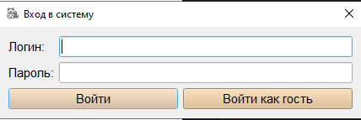

Рисунок 1 – Окно входа

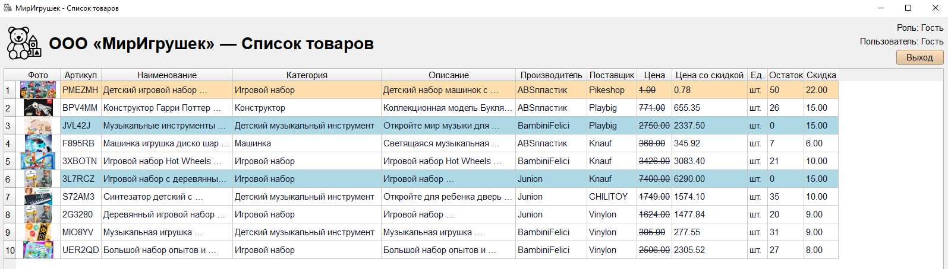

Рисунок 2 – Список товаров для гостя

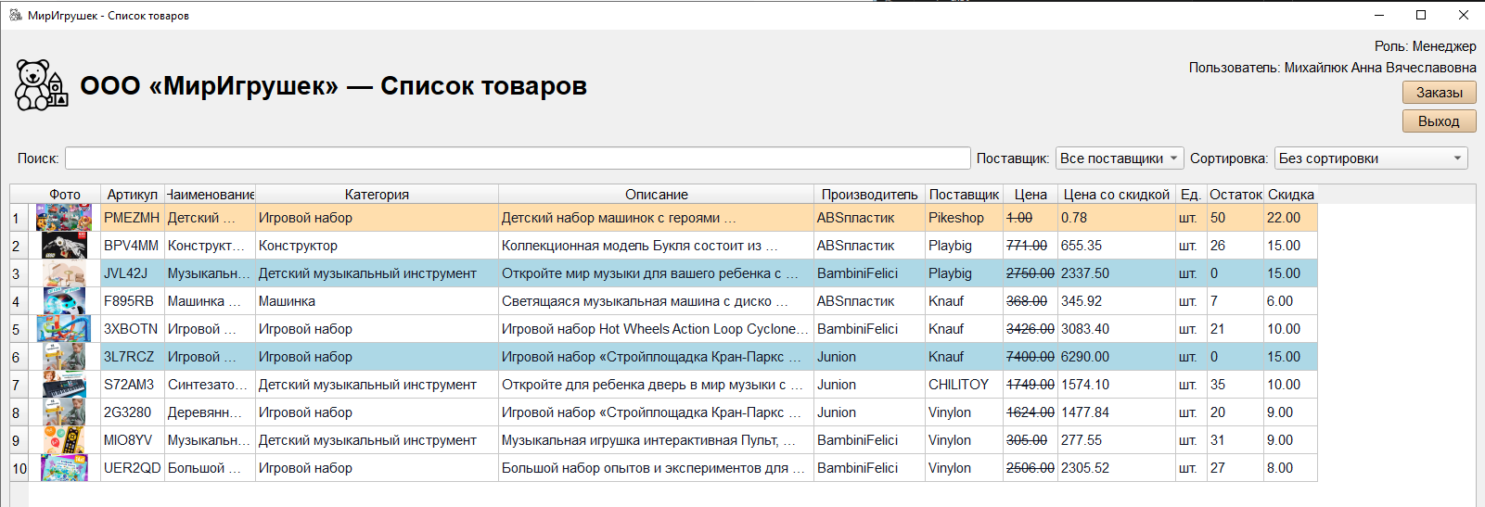

Рисунок 3 – Список товаров для менеджера (с фильтрами, поиском, сортировкой)

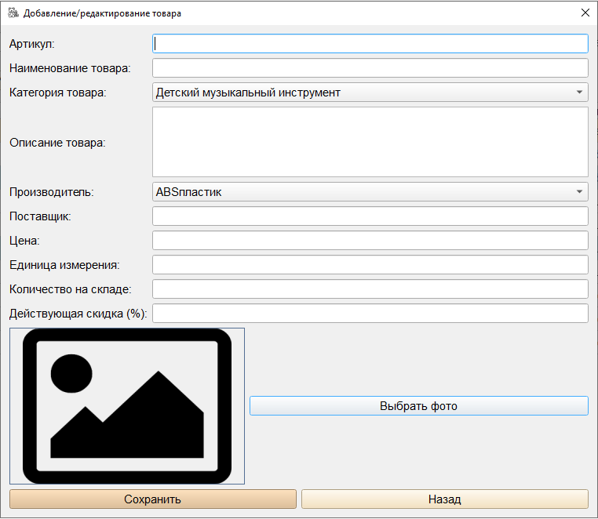

Рисунок 4 – Форма добавления товара (админ)

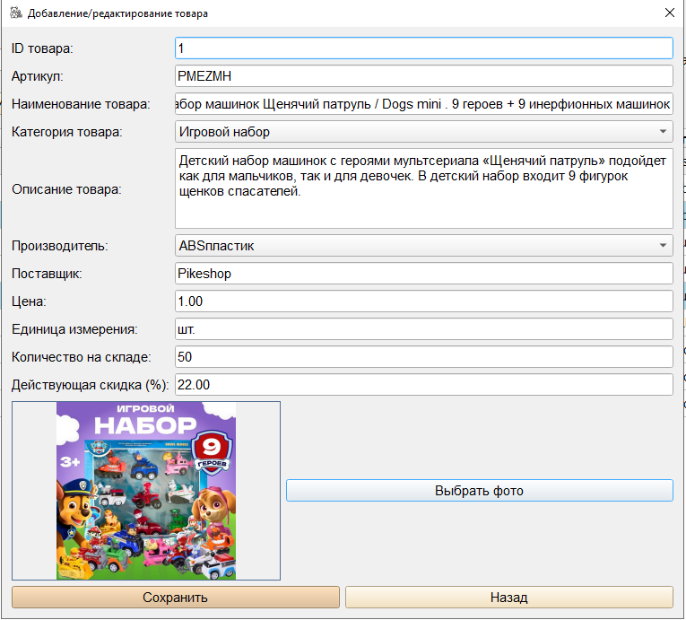

Рисунок 5 – Форма редактирования товара (админ)

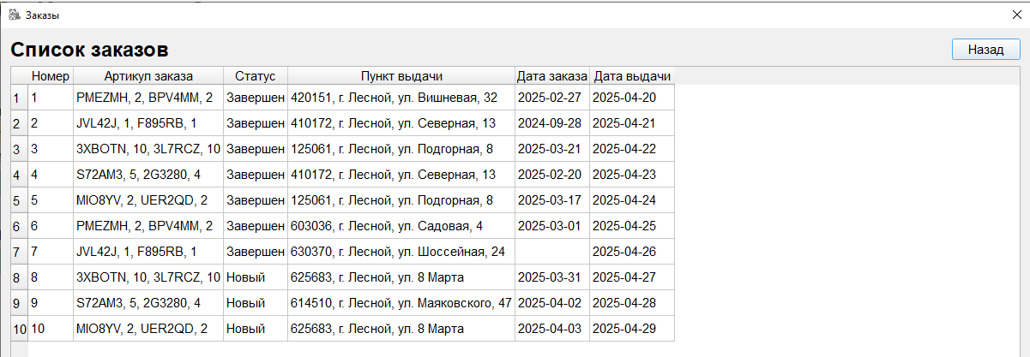

Рисунок 6 – Окно заказов для менеджера

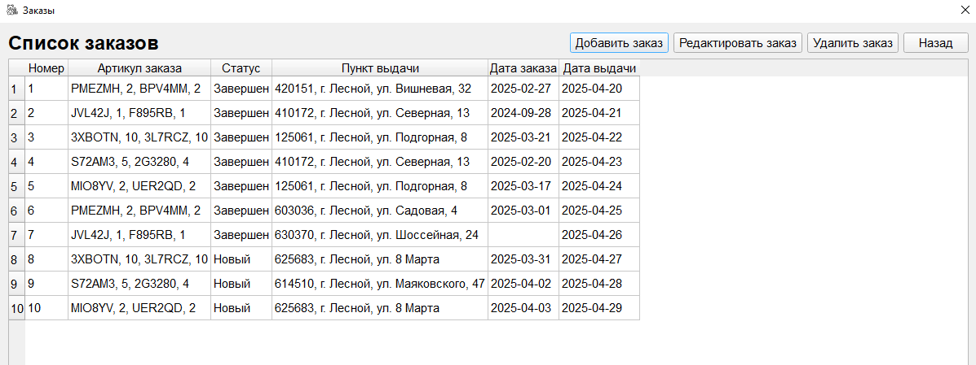

Рисунок 7 – Окно заказов для администратора (кнопки добавления/удаления)

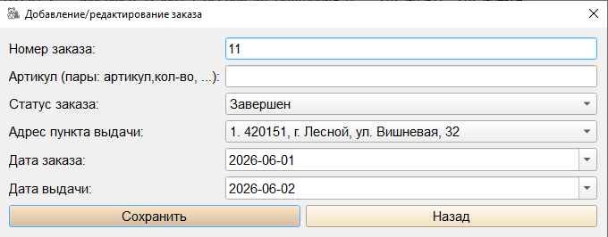

Рисунок 8 – Форма добавления заказа

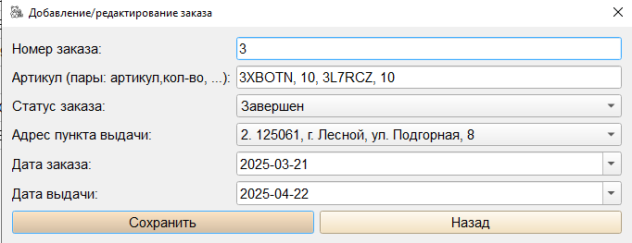

Рисунок 9 – Форма редактирования заказа

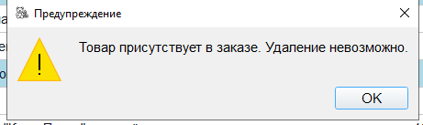

Рисунок 10 – Предупреждение при попытке удалить товар, связанный с заказом

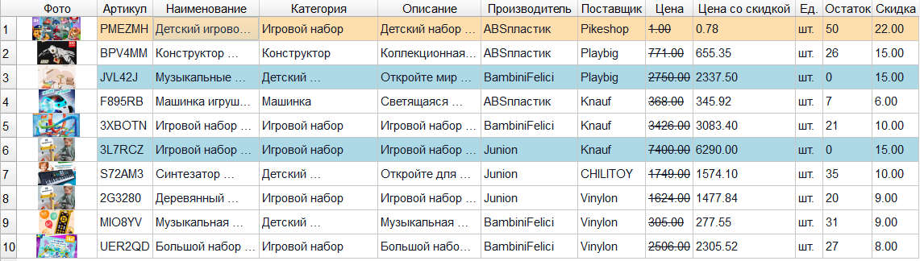

Рисунок 11 – Подсветка строк: скидка >17% (#FFDEAD), товар не в наличии (голубой)

